Команда ДГМУ заняла второе место на VI Всероссийской студенческой олимпиаде по эпидемиологии.
Команда Дагестанского государственного медицинского университета заняла второе место на VI Всероссийской студенческой олимпиаде по эпидемиологии. 25 мая со студентами и их руководителями встретился ректор Даггосмедуниверситета Сулейман Маммаев.
С.Маммаев поздравил их со вторым местом, отметив, что в последнее время в ДГМУ олимпиадное движение набирает обороты. «В течение этого учебного года наши студенты приняли участие в различных олимпиадах и конференциях Всероссийского и международного уровня, не раз становились победителями и призерами этих мероприятий. В прошлом году вы на этой олимпиаде заняли третье место, в этом году – второе. Надеюсь, в следующем году вас также ждет успех», — подчеркнул ректор.
Он поздравил команду с призовым местом в столь значимом мероприятии и пожелал им дальнейших успехов, подчеркнув, что нужно готовить смену и в следующем году порекомендовал принять в команду студентов младших курсов, чтобы они учились у старших товарищей.
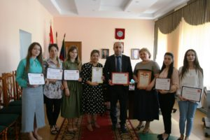

18 мая 2018 года на базе кафедры эпидемиологии и доказательной медицины Сеченовского университета, состоялась VI Всероссийская студенческая олимпиада по эпидемиологии. Тема олимпиады: «Теоретические и методические основы общей эпидемиологии инфекционных и неинфекционных болезней: от истории к современности».
В Олимпиаде приняли 16 команд разных медицинских вузов страны., Астраханского, Башкирского, Воронежского, Дагестанского, Казанского, Кемеровского, Омского, Пермского, Саратовского, Санкт-Петербургского, Северо-Западного, Северо-Восточного федерального университета, Тюменского, , Первый МГМУ им. И.М. Сеченова и Нижегородской государственной медицинской академии. Дагестанский государственный медицинский университет представляла команда «Виктория», в составе студентов 5-го курса педиатрического факультета: Башларова Айшат – капитан, Асланова Балаханум, Багатырова Асият, Сулейманова Патимат , Уланова Патимат.
К олимпиаде студентов готовили ассистенты кафедры эпидемиологии Магомедалиева С.Г, Исаева Р.Х., под руководством зав. кафедрой Зульпукаровой Н.М-Г.
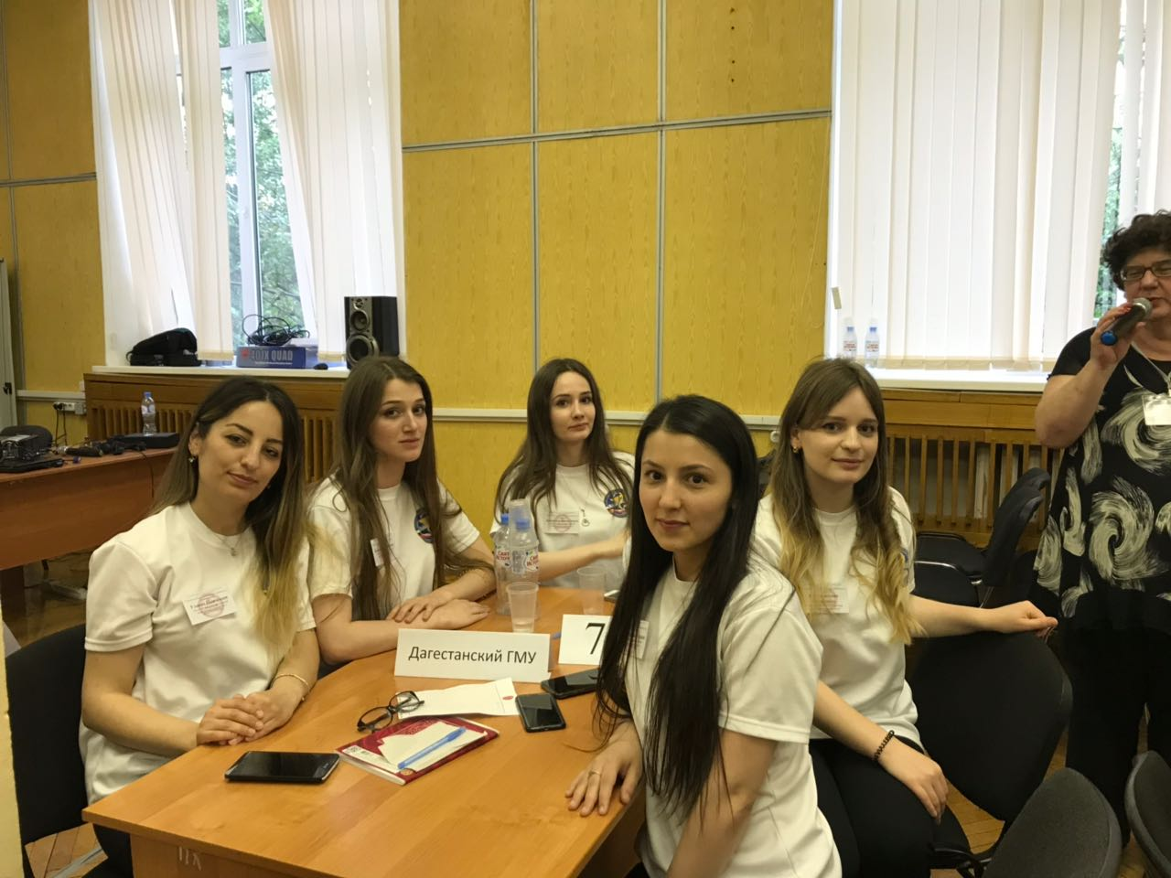

Всероссийская олимпиада проходила в три этапа. Первым этапом стал теоретический конкурс, проходящий в форме ток-шоу «Теоретические и методические основы общей эпидемиологии инфекционных и неинфекционных болезней: от истории к современности». Второй этап - конкурс капитанов - кейс - тренинг. Третий этап -кейс – тренинг по планированию и организации эпидемиологических исследований. Все участники олимпиады показали высокую подготовку в данной тематике.
По итогам VI Всероссийской студенческой олимпиады по эпидемиологии команда Дагестанского государственного медицинского университета «Виктория» награждена Дипломом II степени, а также отмечена Благодарственным письмом руководителя Федеральной службы по надзору в сфере защиты прав потребителей и благополучия человека.
